《书体和书法鉴赏》学案
一、辩识书法字体
书法鉴赏题一般给出一幅或几幅书法作品让学生来辨析字体或选择书法对应的特点，只要掌握了常见的楷书、行书、隶书、草书等字体的特点就可以轻松答题了。
（一）汉字书体的演变过程
甲骨文（商 ）—金文（周）—大篆—小篆（秦）—隶书（ 汉）—楷书（魏晋）—草书—行书
汉字七体——由繁到简
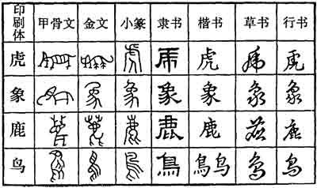
（二）字体的分类与特点
（1）甲骨文特征： 苍劲有力,古拙自然, 简单图画，有浓烈的刀笔味，字形结构不固定,变化较多。
（2）篆书特征：笔画圆润，挺遒流畅，笔笔如铁线；结体端庄严谨；字形稍长，造型健美；分行布白体势工整。
（3）隶书特征：字形扁势，横笔蚕头雁尾，一波三折，撇捺上挑，轻重顿挫富有变化。
（4）楷书特征：形体方正，笔画平直，可作楷模”，由隶书逐渐演变而来，更趋简化，横平竖直。（楷书四大家：唐代颜真卿（颜体）欧阳修（欧体）柳公权（柳体）元代赵孟頫（赵体）
（5）行书特征：理法通达、笔力遒劲、姿态优美，寓刚健于婀娜之中，行遒劲于婉媚之内。
（三大行书：王羲之《兰亭序》 颜真卿《祭侄季明文稿》 苏轼《黄州寒食诗》
（6）草书特征：笔意奔放，体势连绵。
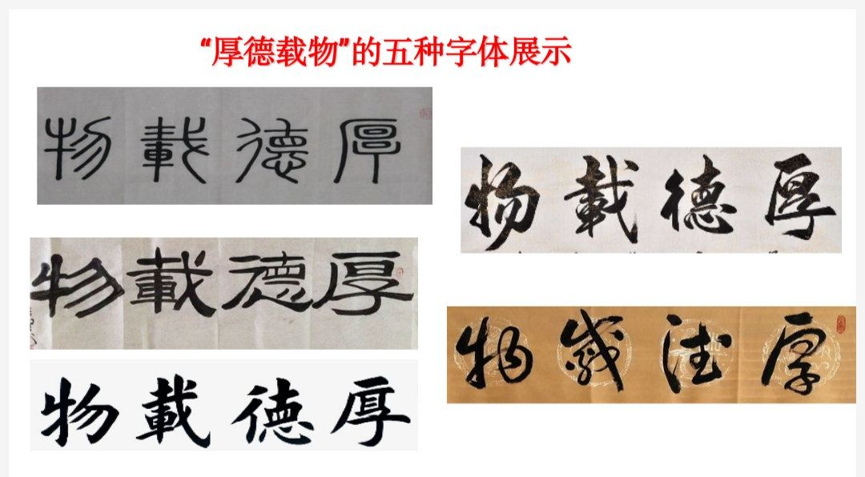
二、汉字造字法——六书
象形：依照物体的外貌特征描绘出来，所谓画其成物。如日、月、山、马等。
指事：表现抽象事情的方法。如上、下等。
会意：由多个字根组成，衍生出新的含义。如明、休、信、歪、旦等。
形声：由形、声旁组成，分为上形下声、左形右声、内形外声等。如清、围等。
转注：用于两字互译，彼此同义而不同形。如颠、顶二字，本义都是头顶。
假借：借用一个字来表达无法描述的新事物。如闻指听说，但后来被假借为嗅觉。
三、规范书写汉字
中考一般要求用正楷或行楷在田字格（米字格）书写，得分标准一般是这样：
1、字体正确、规范、工整、美观得满分；
2、有一项不合要求扣分，有两项不合要求、写错字、写出田字格外的不得分。
答题方法：
1、先在草稿纸上练习一遍，再誊写到答卷纸上，确保万无一失。不要出现错别字，不要写出格，不要在答卷纸上出现一点涂改的痕迹。
2、书写时关注字体的间架结构，字号不易偏大偏小，约占方格的三分之二，在方格中央最为合适。
3、如果书写的是语句，千万不要忽略标点符号，根据方格数进行书写。
4、正楷书写时不要出现连笔现象，要横平竖直。
5、关注古今书写顺序的差异，竖轴书法作品从上往下抄写，横轴书法作品要格外关注是否为从右往左读。
